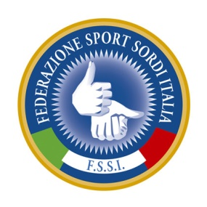
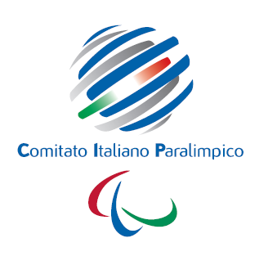

UNIONE SPORTIVA SORDI BERGAMO A.S.D.

Via Simone Elia, 2 – 24020 Torre Boldone (Bg) - Email : ussbergamo@gmail.com - Codice Fiscale : 95019980168

CAMPIONATO ITALIANO FSSI DI BOCCE SINTETICHE

“ A COPPIA - COPPA ITALIA ”

BERGAMO 2 / 3 APRILE 2016

MODULO D’ISCRIZIONE
A COPPIA
N° | COGNOME | NOME | N° TESSERA F.S.S.I.
1

2

3

4

COPPA ITALIA
1

2

3

ALLEGARE COPIA BONIFICO PER L’IMPORTO DI €. _______________________
CODICE IBAN: Unione Sportiva Sordi di Bergamo - IT 50 M 05428 11105 000000000327
(causale “ Iscrizione Campionato F.S.S.I”)

LE ISCRIZIONI VANNO INVIATE A MEZZO EMAIL – ENTRO E NON OLTRE 22 MARZO 2016 AGLI INDIRIZZI EMAIL: ussbergamo@gmail.com e tesseramento@fssi.it

Data_____________ TIMBRO SOCIETA’ FIRMA DEL PRESIDENTE

